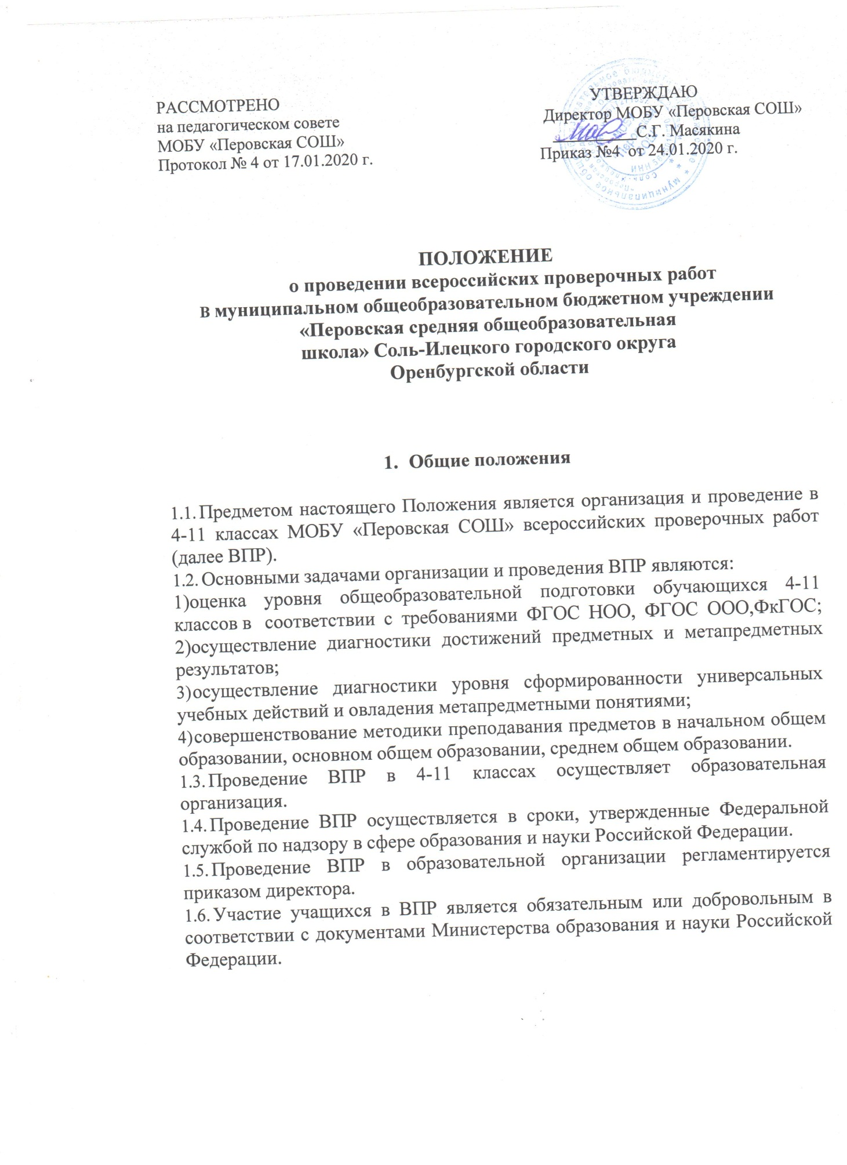
  - От участия в ВПР могут освобождаться учащиеся с ограниченными возможностями здоровья по заявлению родителей (законных представителей).
  - ВПР в аудитории проводит учитель, не преподающий в данном классе.
  - Время проведения ВПР 45, 60 или 90 минут.
  - Для создания максимально благоприятных условий выполнения ВПР обучающиеся могут быть посажены по одному за столом или по двое с разными вариантами.
  - При выполнении ВПР не разрешается использование словарей и справочных материалов. Можно использовать черновик.
  - Проверку работ осуществляет учитель, работающий в этом классе и ассистент из учителей смежных предметов.
  - Школа может привлекать экспертов для оценивания работ из числа учителей-предметников или учителей начальной школы с опытом работы не менее 3 лет.
  - Результаты ВПР могут быть использованы только для диагностики уровня подготовки учеников и совершенствования учебного процесса.
  - Отметки в журнал по итогам ВПР выставляются обучающимся по их желанию.
  - Перевод баллов в оценки по ВПР осуществляется в соответствии со шкалой перевода, указанной в критериях оценивания работ по каждому классу и предмету.
  - Результаты ВПР не влияют на итоговый результат по предметам.

2.Субъекты организации ВПР

Субъектами организации ВПР являются:
- Образовательная организация (МОБУ «Перовская СОШ»);
- Педагогические работники, осуществляющие обучение учащихся 4-11 классов и проверку работ;
- Родители (законные представители).

3.Функции субъектов организации ВПР 3.1.Образовательная организация:
1.Назначает координатора проведения ВПР - заместителя директора по УВР;
- обеспечивает проведение ВПР в образовательной организации по учебным предметам в штатном режиме или в режиме апробации, в сроки,

утверждённые Федеральной службой по надзору в сфере образования и науки РФ;
- Издаёт локальные правовые акты об организации и проведении ВПР в 4-11 классах;
- Проходит регистрацию на портале сопровождения ВПР (ФИСОКО) и получает доступ в свой личный кабинет;
- Создаёт необходимые условия для организации и проведения ВПР: выделяет необходимое количество аудиторий (из расчёта мест – по 2 ученика за партой);
- Проводит родительские собрания с целью ознакомления и разъяснения, снятия излишней напряженности среди родительской общественности по вопросу организации и проведения ВПР для учащихся 4- 11 классов;
- Информирует родителей (законных представителей) о порядке и условиях проведения ВПР через сайт образовательной организации;
- Проводит разъяснительную работу с учителями 4-11 классов, участвующими в ВПР;
- Своевременно получает через личный кабинет архив с макетами индивидуальных комплектов;
- Сбеспечивает сохранность работ, исключающую возможность внесения изменений;
- Заполняет и отправляет в систему ФИОКО электронную форму сбора результатов;
- Информирует учителей о результатах участия класса в ВПР;
- Хранит работы и аналитические материалы до 31 декабря текущего года;
- Проводит анализ результатов ВПР и направляет отчет о результатах участия в ВПР.

Педагогические работники, осуществляющие обучение учащихся 4- 11 классов, классные руководители, эксперты для оценивания работ:
- знакомят учащихся 4-11 классов со сроками и процедурой написания ВПР;
- организуют разъяснительную работу с родителями (законными представителями) учащихся 4-11 классов (в том числе, в части: обязательности участия в написании ВПР; процедуры написания ВПР; приближения формата проверочных работ к тестовой форме; соответствия содержания текстов ВПР требованиям ФГОС с учётом примерных образовательных программ и т.д.);
- присваивают коды всем участникам ВПР – один и тот же код на все этапы проведения ВПР;
- проводят ВПР в сроки, утверждённые приказом директора образовательной организации;
- осуществляют проверку работ по критериям оценивания в соответствии с планом - графиком проведения ВПР, опубликованном на сайте ФИСОКО;

- передают результаты оценивания работ координатору для внесения их в электронную форму;
- информируют учащихся и родителей (законных представителей) о результатах участия в ВПР.

Родители (законные представители):
- Знакомятся со сроками и процедурой написания ВПР;
- Обеспечивают явку детей в дни написания ВПР;
- Знакомятся с результатами написания ВПР своего ребёнка.
- Участвуют в качестве общественных наблюдателей учащихся не своего класса.

4.Последовательность действия образовательной организации при проведении ВПР

  - Заместитель директора по УВР (далее – координатор), организующий проведение ВПР в образовательной организации, регистрируется на портале сопровождения ВПР (ФИОКО) и получает доступ в личный кабинет школы. 4.2.В личном кабинете координатор и (или) технический специалист,
назначенный директором школы, получают доступ к зашифрованному архиву, в котором содержатся: электронный макет индивидуальных
комплектов, включающих варианты КИМ с индивидуальными метками (кодами), сопутствующие файлы (например, аудиозапись текста для диктанта).
  - В день проведения работы в установленное время до начала проведения работы координатор и (или) технический специалист получают в личном кабинете пароль для расшифровки архива с макетами индивидуальных комплектов.
  - Координатор и (или) технический специалист распечатывают (в соответствии с инструкцией) индивидуальные комплекты по количеству учащихся 4-11 классов и предоставляет их организатору в аудитории перед началом проведения ВПР.
  - Обучающиеся выполняют задания и записывают ответы на листах с заданиями, в которые вносят индивидуальный код, полученный в начале выполнения работы.
  - Организатор в аудитории фиксирует в протоколе проведения работы соответствие между кодами индивидуальных комплектов и ФИО обучающегося, который передаёт на хранение координатору.
  - Во время проведения работы учащиеся складывают свои портфели в специально отведенном месте в кабинете, отключив предварительно телефоны. Организатор в аудитории (ассистент) проверяет отсутствие на столах учащихся посторонних предметов.
  - После проведения работы организатор в аудитории собирает все комплекты и передает координатору.
  - Учитель, работающий в классе, и эксперт осуществляет проверку работ. Проверка проходит в соответствии с критериями оценивания ответов,

полученными от координатора. Проверка работ должна завершиться в сроки, указанные в требованиях к проверке.
  - Технический специалист вносит оценки в электронную форму через личный кабинет на портале ФИОКО. Электронную форму сбора результатов заполняет в соответствии с утвержденным графиком: для каждого из участников вносит в форму его код, номер варианта работы и баллы за задания. В электронной форме передаются только коды учеников, ФИО не указывается. Соответствие ФИО и кода остается в образовательной организации в виде бумажного протокола. После заполнения форм технический специалист загружает форму сбора результатов в систему ВПР. 4.11.Координатор получает результаты в личном кабинете в сроки, установленные планом - графиком. Распечатывает результаты и передает учителю для изучения и объявления обучающимся.
4.12.Координатор проводит анализ результатов ВПР и направляет отчет о результатах участия в ВПР в комитет по образованию.

